سوال اول :

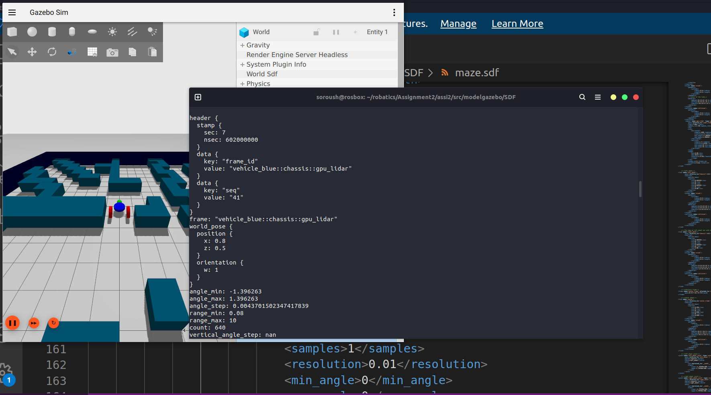
سوال دوم :
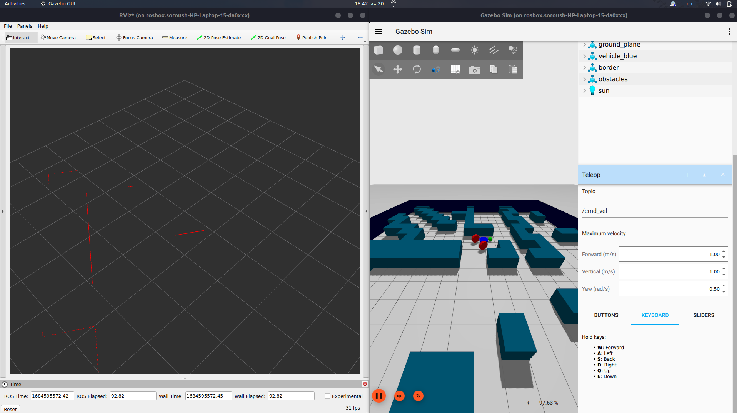

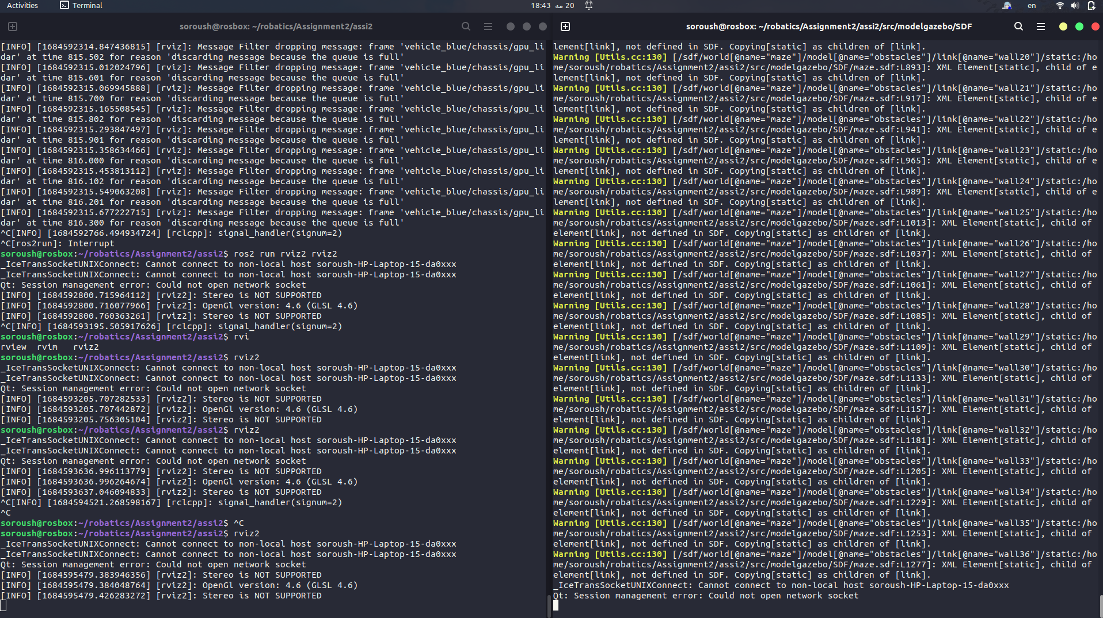

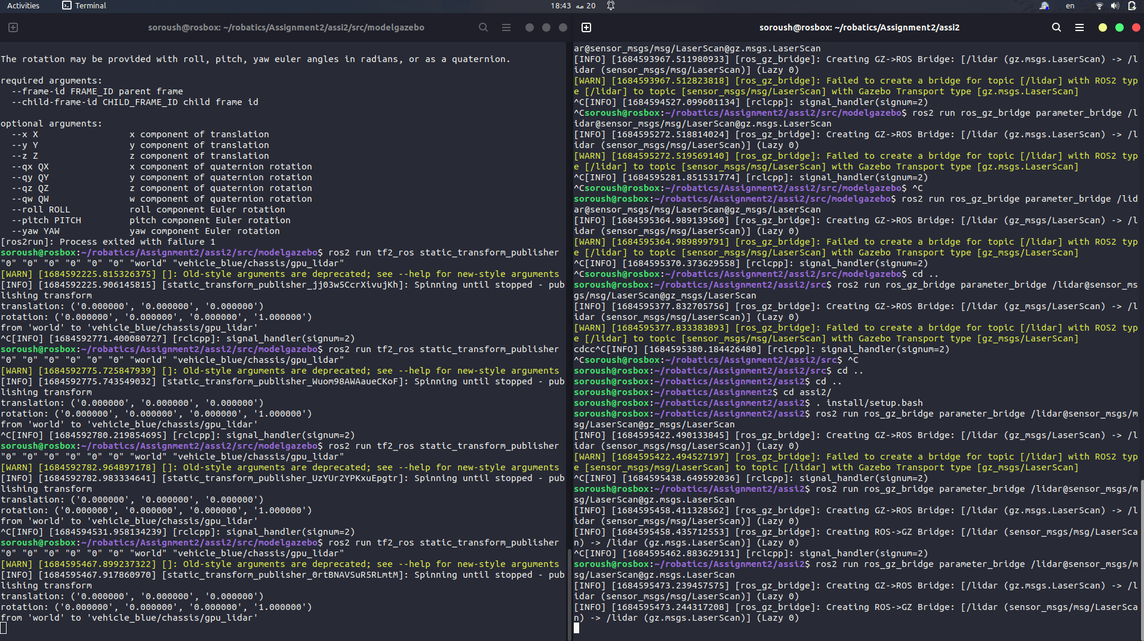

یکی از نکاتی که باید رعایت می شد بدست اوردن مختصات lidar نسبت world است که در ابتدا این اتفاق نمی افتاد و لذا خطا دریافت میشود اما پس از اضافه کردن این قطعه کد مشاهده می شود که به درستی این اطلاعات جابه جا م یشود و به درستی دیوار ها در محیط rviz نمایش داده می شود .

